ПРАВИЛА ПРИНЯТИЯ РЕШЕНИЯ О СООТВЕТСТВИИ
ФИЛИАЛА «ЦНИЛ» ГОСУДАРСТВЕННОЙ ХЛЕБНОЙ ИНСПЕКЦИИ
1 Правила принятия решения о соответствии (далее – Правила), разработаны согласно СТБ ISO/IEC Guide 98-4-2019 и устанавливают общие процедуры оценки соответствия результатов измерений требованиям нормативных документов.
2 Настоящие Правила основаны на широко используемом правиле принятия решений, известном как «простая приемка» или «совместный риск», когда исполнитель и заказчик несут совместную ответственность за последствия неправильных решений. Предполагается, что результат измерения имеет нормальное распределение.
3 Исполнитель и заказчик соглашаются на представление результата испытания Х с расширенной неопределенностью U, вычисленной с коэффициентом охвата k = 2, при уровне доверия p = 95 %.
Расширенная неопределенность результатов измерения представляется без учета неопределенности отбора образцов.
4 Принимается, что установленные требования для результата Х – это предельные значения, называемые границами поля допуска, которые отделяют интервалы допустимых значений измеряемой величины от интервалов недопустимых значений.
Интервалы допустимых значений - это поля допусков, которые бывают двух видов:
- одностороннее поле допуска либо с нижней (T_{L}), либо с верхней (T_{U}) границей поля допуска (рисунок 1 (а, b);
- двустороннее поле допуска и с нижней (T_{L}), и с верхней (T_{U}) границей поля допуска (рисунок 1 (с).
На рисунке 2 схематично показано правило простой приемки вблизи верхней границы поля допуска Т_{U} на примере четырех 95-%-ных интервалов охвата.
5 Оценка соответствия результата испытаний требованиям радиационной безопасности проводится путем сравнения суммы измеренного значения удельной активности радионуклидов и значения оцененной неопределенности результата измерения с допустимыми уровнями согласно «Положению о контроле радиоактивного загрязнения», утвержденному Постановлением Совета Министров Республики Беларусь 20.02.2020 № 102.

Схема применения Правил
Решение о соответствии или несоответствии образца основано на измеренном значении
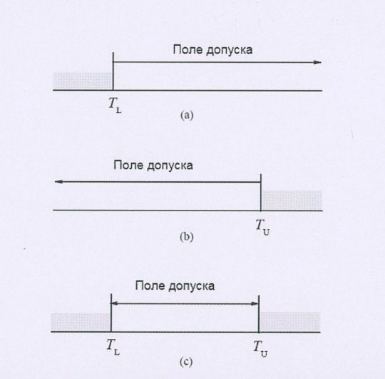  Рисунок 1 – Поля допусков | а) одностороннее поле, имеющее одну нижнюю границу поля допуска Т_{L} (требование к измеряемой величине «не менее Т_{L}») | Если результат измерения Х≥Т_{L} – объект соответствует установленным требованиям.  Если результат измерения Х<Т_{L} – объект не соответствует установленным требованиям.
 | b) одностороннее поле, имеющее одну верхнюю границу поля допуска Т_{U} (требование к измеряемой величине «не более Т_{U}») | Если результат измерения Х≤Т_{U} – объект соответствует установленным требованиям.  Если результат измерения Х>Т_{U} – объект не соответствует установленным требованиям.
 | с) двустороннее поле, имеющее нижнюю и верхнюю границы поля допуска. Разность Т_{U} - Т_{L} называется допуском (требование к измеряемой величине выражено диапазоном значений от Т_{L} до Т_{U)} | Если результат измерения Т_{L}≤Х≤Т_{U} – объект соответствует установленным требованиям.  Если результат измерения Х<Т_{L}, либо Х>Т_{U} – объект не соответствует установленным требованиям.
На рисунке 2 схематично показан пример применения Правил.
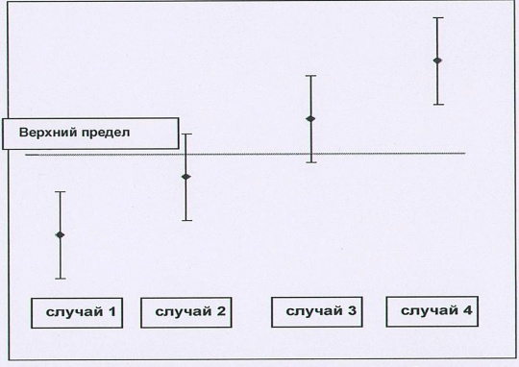  Рисунок 2 – Результаты испытаний и их неопределенности измерений по отношению к верхнему предельному значению | Вертикальные отрезки снизу и сверху от измеренных значений обозначают расширенную неопределенность измерения.  Случаи 1 и 2 демонстрируют, что объект соответствует установленным требованиям, так как измеренное значение находится в поле допуска.  Случаи 3 и 4 демонстрируют, что объект не соответствует установленным требованиям, так как измеренное значение находится вне поля допуска.  Случаи 2 и 3 являются источником риска принятия неправильного решения. Чем ближе измеренное значение к границе допуска, тем выше риск. Если измеренное значение величины лежит на границе допуска, то вероятность принятия неправильного решения может достигать 50 %.  Исполнитель и заказчик принимают этот риск и несут совместную ответственность за последствия принятия этого риска.

